CONSILIUL SUPREM PENTRU  ŞTIINŢĂ ŞI DEZVOLTARE TEHNOLOGICĂ AL ACADEMIEI  DE ŞTIINŢE A MOLDOVEI |  | 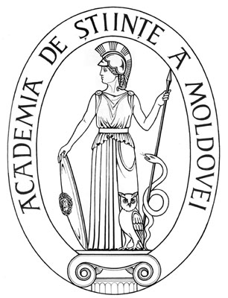 | SUPREME COUNCIL ON SCIENCE  AND TECHNOLOGICAL DEVELOPMENT OF THE ACADEMY OF SCIENCES OF MOLDOVA
 | HOTĂRÎRE
„ 28 ” ianuarie 2016 |  |  |  | Nr. 14
 | mun. Chişinău
Cu privire la lansarea concursului “Editarea monografiilor
ştiinţifice (lucrări de valoare)”, finanțate de la bugetul
de stat pentru anul 2016

În temeiul art. 60 şi art. 86 lit. f) ale Codului cu privire la ştiinţă şi inovare al Republicii Moldova nr. 259-XV din 15 iulie 2004 cu modificările şi completările ulterioare, Anexei nr. 2 și Anexei nr. 3 la Acordul de parteneriat între Guvern şi Academia de Ştiinţe a Moldovei pentru anul 2015 aprobat prin Hotărîrea Guvernului Republicii Moldova nr. 809 din 29.10.2015, Consiliul Suprem pentru Ştiinţă şi Dezvoltare Tehnologică al AŞM HOTĂRĂŞTE:

- Se anunță concursul proiectelor privind editarea monografiilor ştiinţifice (lucrări de valoare) pentru anul 2016.
- Propunerile de proiecte vor fi prezentate de către organizațiile acreditate în sfera științei și inovării din Republica Moldova.
- Centrul pentru Finanţarea Cercetării Fundamentale şi Aplicative va asigura realizarea prezentei hotărâri.
- Controlul privind executarea prezentei hotărâri se pune în sarcina doamnei doctor habilitat Aurelia Hanganu, secretar ştiinţific general al AȘM.

Preşedinte,
academician Gheorghe DUCA

Secretar ştiinţific general,
doctor habilitat Aurelia HANGANU

